集合
集合的概念
我们把所要研究的事物全体称为集合，构成集合的事物称为元素，集合一般用大写字母A、B、C……表示，元素一般用小写字母a、b、c……表示。
如果元素是集合A中的元素，记，否则记。
有限集：只有有限个元素的集合。
无限集：有无穷多个元素的集合。
空集：不含有任何元素的集合叫空集，记。
集合的表示方法
列举法：如 ，
描述法：如 ，
子集
如果集合A中的元素都是B的元素，称A是B的子集（或称A包含于B），记
。
如：,,则。
并集：
集合A与集合B的元素放在一起构成的集合，称为A与B的并集。记，即 。
如：
则:
交集：
记集合A与集合B的公共元素构成的集合，称为A与B的交集，记 。
如：，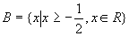
则: 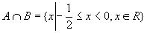
绝对值与绝对值不等式
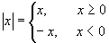
几何意义：点到原点的距离。
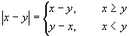
几何意义：点到点的距离。
性质：
1） ， 2） ， 3）
4）设 ，
5）
6）
7） 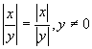
例1：解下列不等式
1） ， 2） ， 3）
4） ， 5） 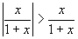
解：1）
2）
3） 或 或
4） 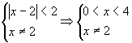
5） 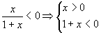 或 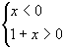
区间与邻域
设 为实数， ，
称为以 、 为端点的开区间，
称为以 、 为端点的闭区间，
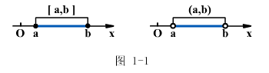
，
以上为有限区间
，
以上为无穷区间
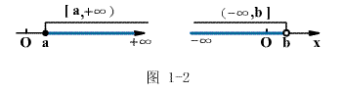
称为 点的 邻域， 为对称中心， 为半径。
称为 点的去心邻域。
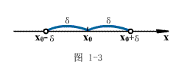
函数的定义
设有两个变量 与 ，当变量在实数某范围任取一值时，变量按确定的规则有确定的值与之对应，那么称是的函数，记。叫自变量，叫因变量，的取值范围称为函数的定义域，记。对称为函数在点的函数值，所有函数值的集合称为值域。记。
说明：
（1）定义中的记号 表示自变量与因变量的对应法则。
（2）函数的两要素：定义域与对应法则。
与表示同一函数；
与表示同一函数；
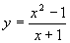与表示不同的函数；
与表示不同函数。
（3）单值函数与多值函数
对于函数 ，如果对自变量 的一个取值，函数 只有一个数值与之对应，则称函数 是单值函数；如果对自变量 的一个取值，函数 有两个或更多个数值与之对应，则称函数 是多值函数；如： 是单值函数， 是多值函数。
（4）定义域
实际问题中建立的函数关系，其定义域要根据实际问题来确定，而用数学式表达的函数，当不表示任何实际意义时，其定义域由函数表达式来确定。
定义域求法
（i）分母不能为零；
（ii）偶次根号内部分不能小于零；
（iii）对数函数中，真数部分要大于零；
（iv）反三角函数 中要 。
例2 求下列函数的定义域
1） 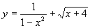 2) 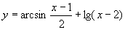
3) 4） 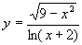
解：（1） 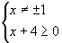
定义域为：
（2） 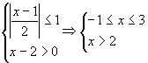
定义域为：（2，3]
（3）定义域为：
（4） 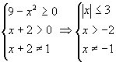
所以定义域为：
例3 已知 的定义域为 ，求 的定义域。
解
的定义域为（0，1）
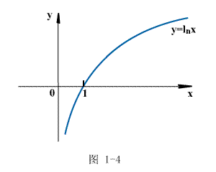
例 4 设 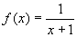,求 。
解 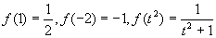
例 5 设 满足 ，求 。
解 设 ，则 ， ，即 。
例 6 已知 ，求 。
解 令 ，则 ，
函数的表示方法
公式法，表格法，图示法。
分段函数：在不同区间上用不同的解析式表示的函数
如： 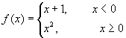
符号函数： 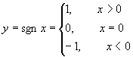
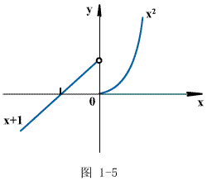 | 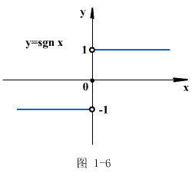
例 7 设 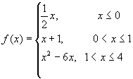
求（1） 的定义域；
（2） 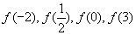；
（3） 时，
解 （1）
定义域为：
（2） 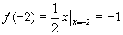， 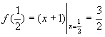，
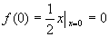 ，
（3）
例 8 将函数 写成分段函数的形式。
解 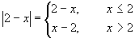
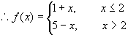
例 9 设 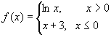， 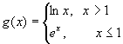
则 时， 的表达式为 。
函数的简单性质
. 单调性
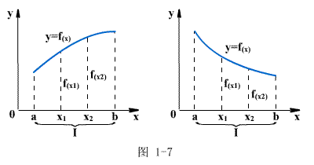
设 在 内有定义,如果对于 且 ，
有 ,则称 在 内单调增加；
如果有 ，则称 在 内单调减少。
单调增加、单调减少统称单调。
如果 在整个定义域内单调，称 为单调函数。
如： 在 单调减，在 单调增，所以不是单调函数。
都是单调函数。
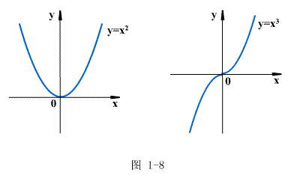
. 有界性
设 在区间 有定义，如果存在数 ，使对于一切 ，有 成立，则称 在区间 有上界， 是 在区间 的一个上界。如果存在数 ，使对于一切 ，有 ，则称 在区间 有下界， 是 在区间 的一个下界。
设 在区间 有定义，如果存在正数 ，使对于一切 ，有 成立，则称 在区间 有界，否则称在 为无界。
如果 在它的整个定义域内有界，称 为有界函数。
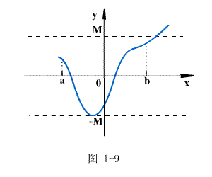
如： 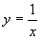在区间[1，2]有界，在（0，1）无界，它不是有界函数。
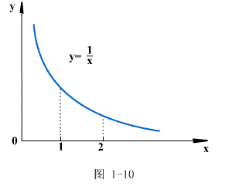
是有界函数，因为对一切 有 。
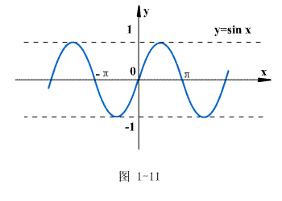
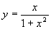 是有界函数。
显然，函数 在区间 有界的充分必要条件是：它在区间 既有上界又有下界。
. 奇偶性
设 的定义域关于原点对称，如果对定义域中任何 ，有 ，称 为偶函数，如果有 ，称 为奇函数。
偶函数的图形关于 轴对称，奇函数的图形关于原点对称。
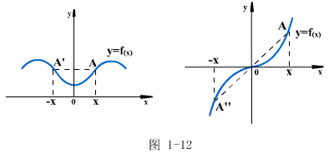
例 10 判断下列函数的奇偶性
（1） 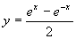（2） 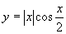
（3） （4）
（5） 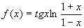
解
（1） 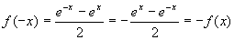
所以是奇函数；
（2）是偶函数； 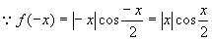
（3）是非奇非偶函数；
（4） 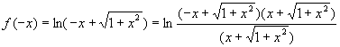
所以是奇函数；
（5）是偶函数
奇函数×奇函数为偶函数，奇函数×偶函数为奇函数，偶函数×偶函数为偶函数。
例 11 设 在 内有定义， ，则 为奇函数， 为偶函数， 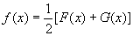。
. 周期性
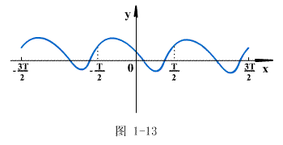
对函数 ，如果存在正数 ，使对于定义域中的 有 ，称 为周期函数，使此式成立的最小正数 ，称为最小正周期。
如： 是周期为 的周期函数，
是周期为 的周期函数。
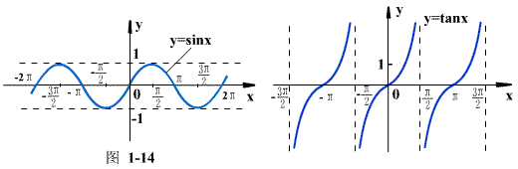
如果 是以T为最小正周期的函数，则 的最小正周期为 。
如： 的最小正周期是 。
、反函数
给定函数 ，如果变量 在值域内每取定一值时， 在定义域内有一值与之对应，则得到一个定义域为 的值域， 为自变量， 为因变量的函数 ，称其为 的反函数，记
习惯上用 作自变量， 作因变量，所以 的反函数记作
图形特点： 的图形与其反函数 的图形关于直线 对称。
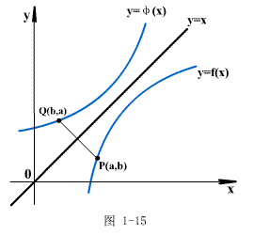
例 12 求下列函数的反函数
（1） （2）
（3） （4） 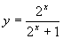
（5） 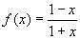
解
（1） 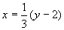，所以反函数为 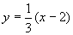。
（2） ，所以反函数为 。
（3） ，所以反函数为 。
（4） ， ， 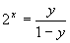， 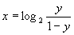
所以反函数为 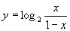。
（5） ， 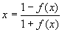，
所以反函数为 

